**Aufgabe A**

Schreiben Sie ein **Programm**, dass die **2 Zahlen** „3“ und „25“ **addiert**, und das **Ergebnis in die Speicherzelle „D0“** speichert.

**Aufgabe B**

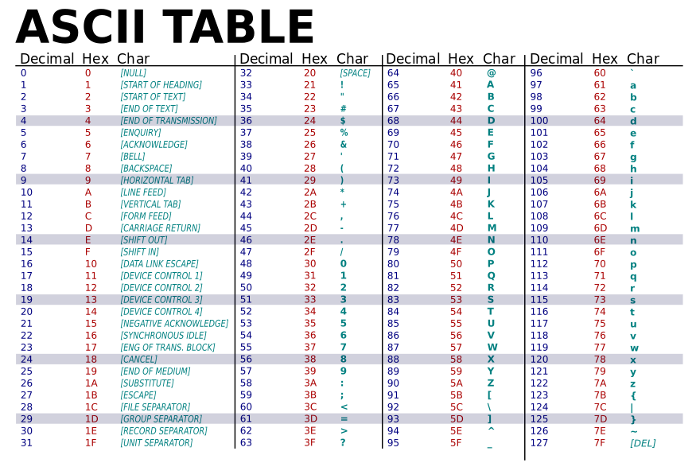Schreiben Sie ein **Programm** in der virtuellen Beispielmaschine, in dem Sie mittels der **ASCII Tabelle** folgende Worte in der Ausgabe anzeigen: **Hallo Welt!**

**Aufgabe C**

Schreiben Sie ein **Programm**, das **abwechselnd** (im Abstand von 500ms) im Uhrzeigersinn eine der mit Adresse angegebenen Zellen

|  |  |  |
| --- | --- | --- |
| *B6* | *B7* | *B8* |
| *C6* | *C7* | *C8* |
| *D6* | *D7* | *D8* |

mit „FF“ befüllt. Der Wert soll im Uhrzeigersinn von Zelle zu Zelle gehen und so in der Memory Usage Screen eine kleine **Animation** ergeben!

|  |  |  |
| --- | --- | --- |
| **FF** |  |  |
|  |  |  |
|  |  |  |

|  |  |  |
| --- | --- | --- |
|  | **FF** |  |
|  |  |  |
|  |  |  |

|  |  |  |
| --- | --- | --- |
|  |  | **FF** |
|  |  |  |
|  |  |  |

|  |  |  |
| --- | --- | --- |
|  |  |  |
|  |  | **FF** |
|  |  |  |

usw.

Das Programm soll in einer Schleife ablaufen und am Ende wieder von vorne beginnen.